 |  | 記入年月日 令和 年 月 日
氏 名 （ 男 ・ 女 ）
生年月日 大 ・ 昭 ・ 平 ・ 令 年 月 日 血液型 型
住 所 電 話
持病（病院）
常 用 薬
アレルギー | あり （ ） ・ なし
手 術 歴
そ の 他
（伝えたいこと）
 |  | 記入年月日 令和 年 月 日
氏 名 （ 男 ・ 女 ）
生年月日 大 ・ 昭 ・ 平 ・ 令 年 月 日 血液型 型
住 所 電 話
持病（病院）
常 用 薬
アレルギー | あり （ ） ・ なし
手 術 歴
そ の 他
（伝えたいこと）
緊急連絡先 | ①氏名 （続柄 ） ☎ ‐ ‐
緊急連絡先 | ②氏名 （続柄 ） ☎ ‐ ‐

【カードに関するお問い合わせ先】 飯塚地区消防本部 警防課救急係 （☎ ０９４８－２２－７６０３）
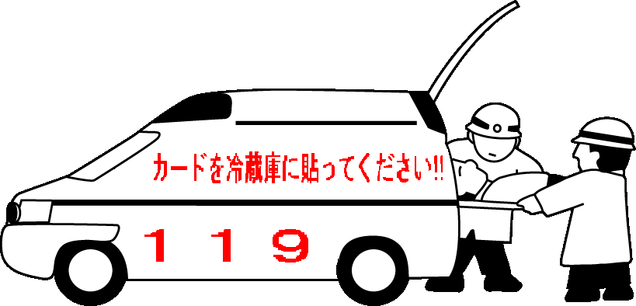
救急安心カード

※困ったときの救急医療情報サービス（直接オペレーターが対応します）
★いま開いている病院は？→ ☎＃７１１９のあと、1番を選択※24時間対応
★救急車を呼ぶかどうか迷ったときは？→ ☎＃７１１９のあと、２番を選択※24時間対応
（上記＃７１１９が繋がらない場合は ☎０９２－４７１－００９９）※24時間対応
★小児の急病などで相談したいときは？→ 夜間小児科相談電話（☎ ＃８０００）19時～翌7時
（お願い：１１９番による上記問い合わせは控えてください）
※ 休日在宅医については、飯塚医師会（☎２２－０１６５）のホームページに最新のデータが入力されていますが、当日の新聞紙面（筑豊版）で今一度ご確認をお願いします。
もし救急車を呼ぶような時にこのカードを持っていれば安心です !! 救急隊は病院へ患者の名前、
記入例 記入年月日 令和 ２ 年 ８ 月 １ 日
氏 名 飯 塚 太 郎 （ 男 ・ 女 ）
生年月日 大 ・ 昭 ・ 平 ・ 令 ４０ 年 １１ 月 ９ 日 血液型 Ａ 型
住 所 飯塚市片島三丁目１６番８号 電 話 ０９４８－２２－７６００
持病（病院） | 高血圧（嘉麻市立病院）、狭心症（筑豊医院）
常 用 薬 | 降圧剤、糖尿病薬、喘息の薬
アレルギー | あり （ 特定の薬名、卵、そば、小麦など ） ・ なし
手 術 歴 | 平成２５年 心臓バイパス手術
そ の 他
（伝えたいこと）
持病、常用薬などの情報を伝えなければなりません。あらかじめこのカードに記入していれば的確
に情報を伝えることができるので安心です。

